7.1 - CA2.1:  10% (ME) | 7.2 - CA2.2:  20% | 7.3 - CA2.3:  10% (ME) | 7.4 - CA2.4:  20% (ME) | 7.5 - CA2.5:  10%

 | Apellidos, Nombre: Agra Casal, Rubén  Fecha: 17/03/2025

Unidad 7: Distribución de aplicaciones

CA2.1 - Empaquetáronse os compoñentes que require a aplicación.
7.1 El nuevo desarrollador que se ha incorporado a tu equipo de trabajo no tiene conocimientos de NetBeans. En la empresa cliente le acaban de entregar el proyecto denominado TIC de NetBeans y le han pedido que genere in-situ el distribuible TIC.jar de la aplicación. En problema con el que se encuentra el compañero es que el proyecto TIC depende de la librería “javahelp-2.0.05.jar” que no está instalada en el sistema operativo ni descargada. Indica el procedimiento paso a paso que debe seguir el nuevo desarrollador para crear el distribuible TIC.jar empleando NetBeans. [Incluye la respuesta en este apartado]

Para poder solucionar este problema lo primero que debemos hacer será descargar la librería que falta, podemos encontrarlo en el siguiente enlace: https://mvnrepository.com/artifact/javax.help/javahelp/2.0.05

Pulsamos en “jar” para iniciar la descarga.
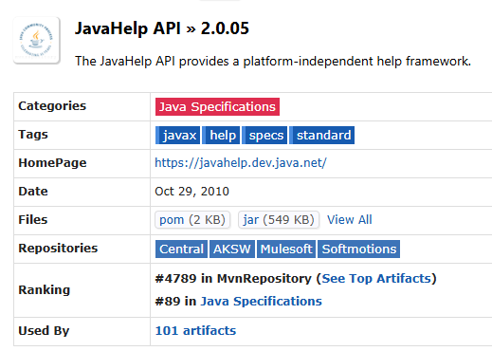
Una vez lo descarguemos, colocamos el archivo en la carpeta lib del proyecto, si no existe la creamos.
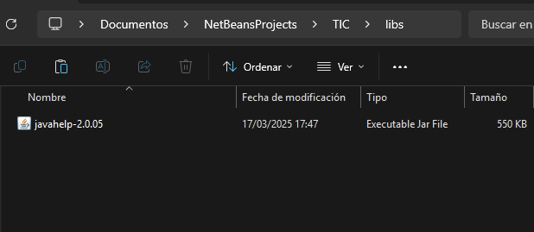

Una vez hecho esto, abrimos NetBeans y pulsaremos botón derecho sobre nuestro proyecto y luego a propiedades o “properties”. Nos dirigimos a la pestaña de “Libraries” y en la parte donde pone “Classpath” pulsamos en el botón “+” a su derecha.
A continuación seleccionamos “Add JAR/Folder”
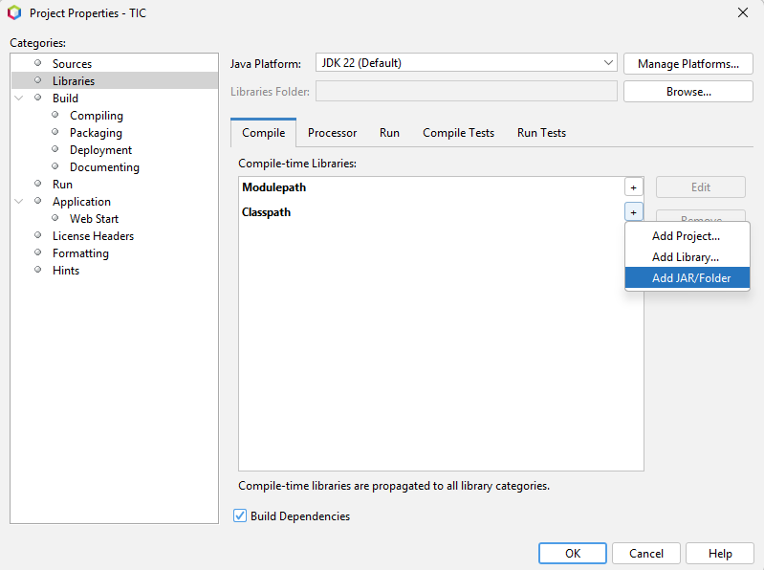
Buscamos nuestro archivo .jar en la carpeta “libs” y lo seleccionamos. Es muy importante que tengamos marcada la opción de ruta relativa o “Relative Path” a la derecha para que no de problemas a la hora de distribuirlo.
Finalmente pulsaremos en “Open” y en “OK”.
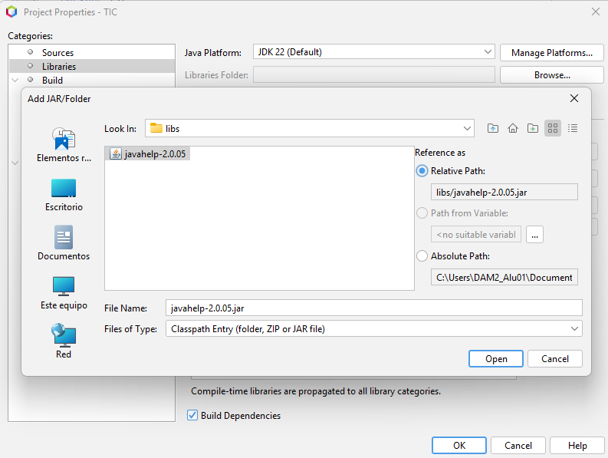
Por último, pulsaremos botón derecho sobre el proyecto y pulsaremos en “Clean and Build”.

CA2.2 - Personalizouse o asistente de instalación.
7.2 Personaliza el siguiente script de NSIS para que la aplicación se instale necesariamente en el escritorio del usuario:

Section "Demo" SecConverter
SetOutPath $INSTDIR
File Demo.jar
WriteUninstaller "$INSTDIR\Uninstall.exe"
SectionEnd

Respuesta
--------------------------------------------
Section "Demo" SecConverter
SetOutPath $DESKTOP
File Demo.jar
WriteUninstaller "$DESKTOP\Uninstall.exe"
SectionEnd

CA2.3 Empaquetouse a aplicación para ser instalada de xeito típico, completo ou personalizado.
7.3 Dado el siguiente fragmento procedente de un archivo de instalación NSIS, indica qué es lo que haría cada una de las líneas del script:

Section "Converter" SecConverter → Creamos una nueva sección llamada SecConverter

SetOutPath $INSTDIR → Elegimos la ruta de destino INSTDIR

File Converter.jar → Situamos el archivo Converter.jar en el directorio anterior

SetOutPath $INSTDIR\lib → Creamos la carpeta lib en INSTDIR

File lib\javahelp-2.0.05.jar → Situamos el archivo .jar en el
directorio anterior

SetOutPath $INSTDIR\help → Creamos la carpeta help en INSTDIR

File /nonfatal /a /r "help\" → Aquí encontraremos varios atributos:
/nonfatal Indica que es posible que el archivo no se encuentre por lo que no interrumpiría la instalación si es el caso.
/a Recoge los atributos del archivo y los introduce en la copia
/r Recogerá todo el contenido del directorio para introducirlo en la copia

WriteUninstaller "$INSTDIR\Uninstall.exe" → Creará el desinstalador en INSTDIR

SectionEnd → Acaba la sección

Section "ConverterReadme" SecConverterReadme → Se crea una nueva sección llamada SecConverterReadme

SetOutPath $DESKTOP → Indica el escritorio como ruta de destino

File "Converter Readme" → Crea el archivo “Converter Readme” en la ruta anterior

SectionEnd → Acaba la sección

CA2.4 - Xeráronse paquetes de instalación utilizando o contorno de desenvolvemento.
7.4 Explica brevemente el procedimiento para generar un paquete instalable (instalador) de una aplicación desarrollada en Java Swing utilizando el entorno de desarrollo NetBeans. Indica además, al menos una herramienta externa que podría ser empleadas en este proceso si se desea distribuir la aplicación en forma de instalador para sistemas Windows.

Para poder generar un paquete instalable en NetBeans, debemos simplemente pulsar con el botón derecho a nuestro proyecto y pulsar en “Clean and build”, esto nos generará una carpeta nueva llamada “dist” donde se habrá generado un archivo tipo .jar. En esta carpeta crearemos una nueva llamada “libs” donde colocaremos las librerías necesarias para el funcionamiento del programa.
Eso sí la instalación y la ejecución del paquete tiene que realizarla el usuario y para ello existen varias herramientas que pueden hacer esto como NSIS que nos permiten crear un instalador a partir de un paquete .jar.
Con NSIS podremos compilar un script de tipo .nsis para poder configurar correctamente nuestro instalador y que nos genere finalmente un .exe.

CA2.5 Xeráronse paquetes de instalación utilizando ferramentas externas.
7.5 El nuevo desarrollador que se ha incorporado a tu equipo de trabajo no tiene conocimientos de NSIS. En la empresa cliente le acaban de entregar el proyecto denominado TIC que contiene, además del archivo TIC.jar y sus dependencias, el archivo tic.nsis que permite generar el instalador TIC.exe. Al nuevo desarrollador le han pedido que genere in-situ el archivo TIC.exe que permite instalar la aplicación. Indica el procedimiento paso a paso que debe seguir el nuevo desarrollador para crear el instalador. [Incluye la respuesta en este apartado]

Para poder crear el instalador con NSIS primero deberemos descargar el programa en el siguiente enlace: https://nsis.sourceforge.io/Download
Una vez instalado, lo abriremos y pulsaremos en “Compile NSI scripts”
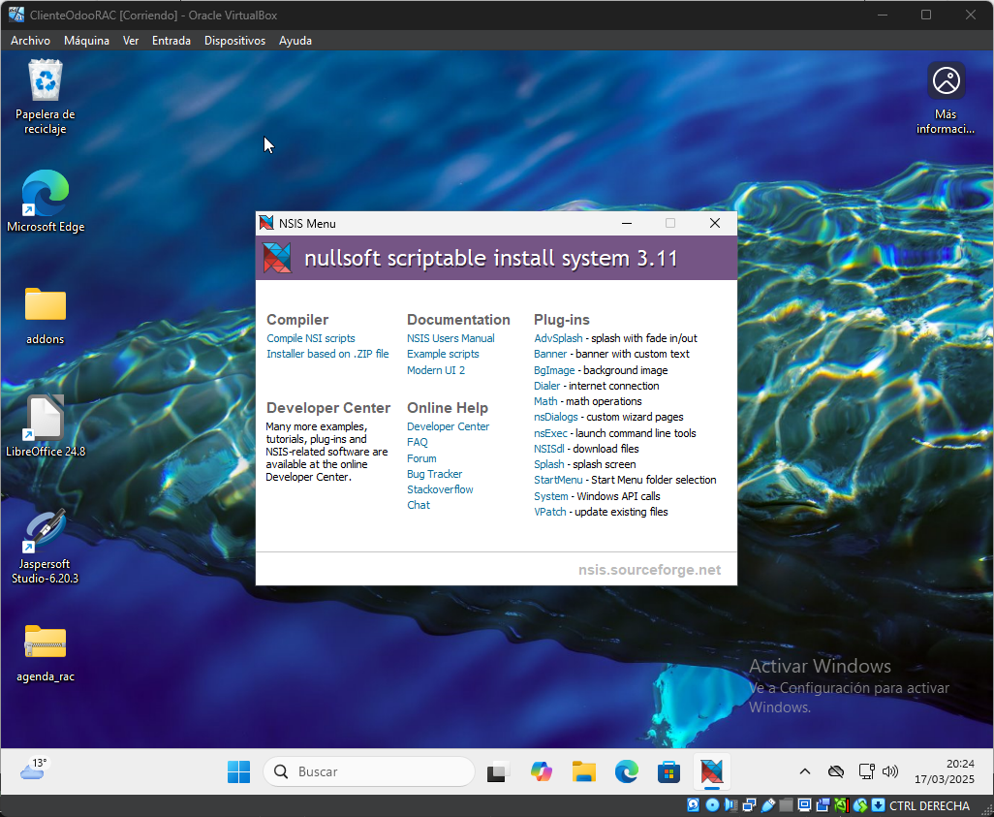

A continuación pulsaremos en “File” y en “Load Script” y elegiríamos el archivo tic.nsis.
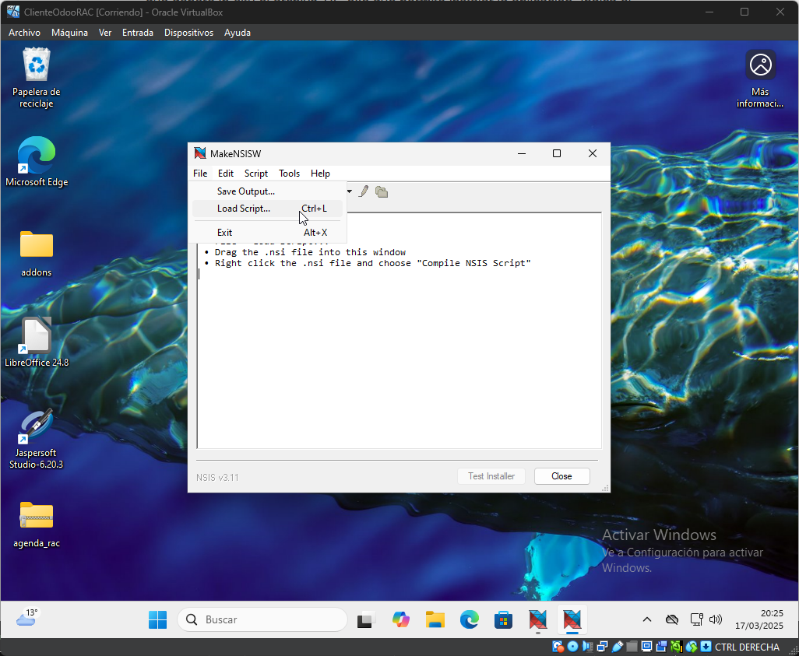

Si el script está correcto, generaría el .exe pero para comprobar que todo funciona correctamente podremos luego pulsar en “Test installer” para abrir el instalador.
Si todo funciona bien, se podrá ejecutar el instalador y generará finalmente un archivo .exe.

